”TIPS OCH TRIX” efter Bromöllaträffen

Vid träffen hos Husvagnsexpo i Bromölla framkom flera nyttiga tips. Det finns flera än de som redovisas här. Skicka gärna runt Era egna tips till övriga deltagare, så vi alla kan få nytta av dem.

1: Packa enris runt hjulen vid vinterförvaring. Mössens trampdynor är mycket ömtåliga och de går inte på enris.
2: Musfällor skall vara utanför bilen, gärna laddade med Dumlekola (enligt Anticimex)
3: Elektronisk musskrämma sätts under bilen (om det inte finns någon stallkatt)
4: Sätt ev fuktslukare så att den inte kan välta. Vätskan är näst intill omöjlig att få bort.

Att hålla bort tjuvar eller inbrottsförsök, när man är i bilen.
I marknaden finns ett otal elektroniska larm, så de lämnar jag därhän.
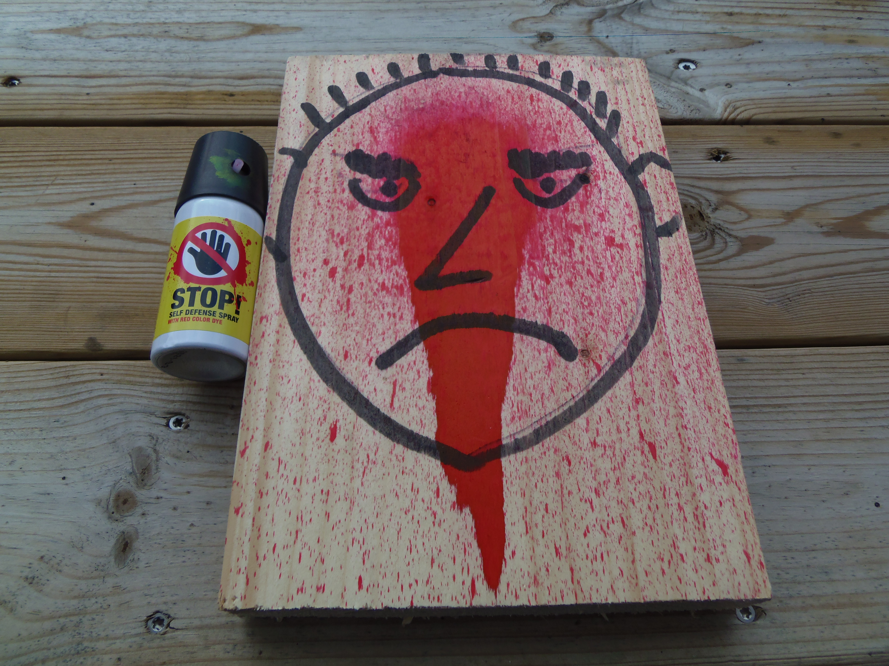
1: Pepparspray är förbjudet i Sverige men finns att köpa fritt i Danmark. Svensk variant med annan krydda och färg finns på t.ex Kjell & Co för 130:-. Färgen går inte att tvätta bort!!!

2 Skjutfönstret på höger sida har inget starkt lås. (Helintegrerad bil)
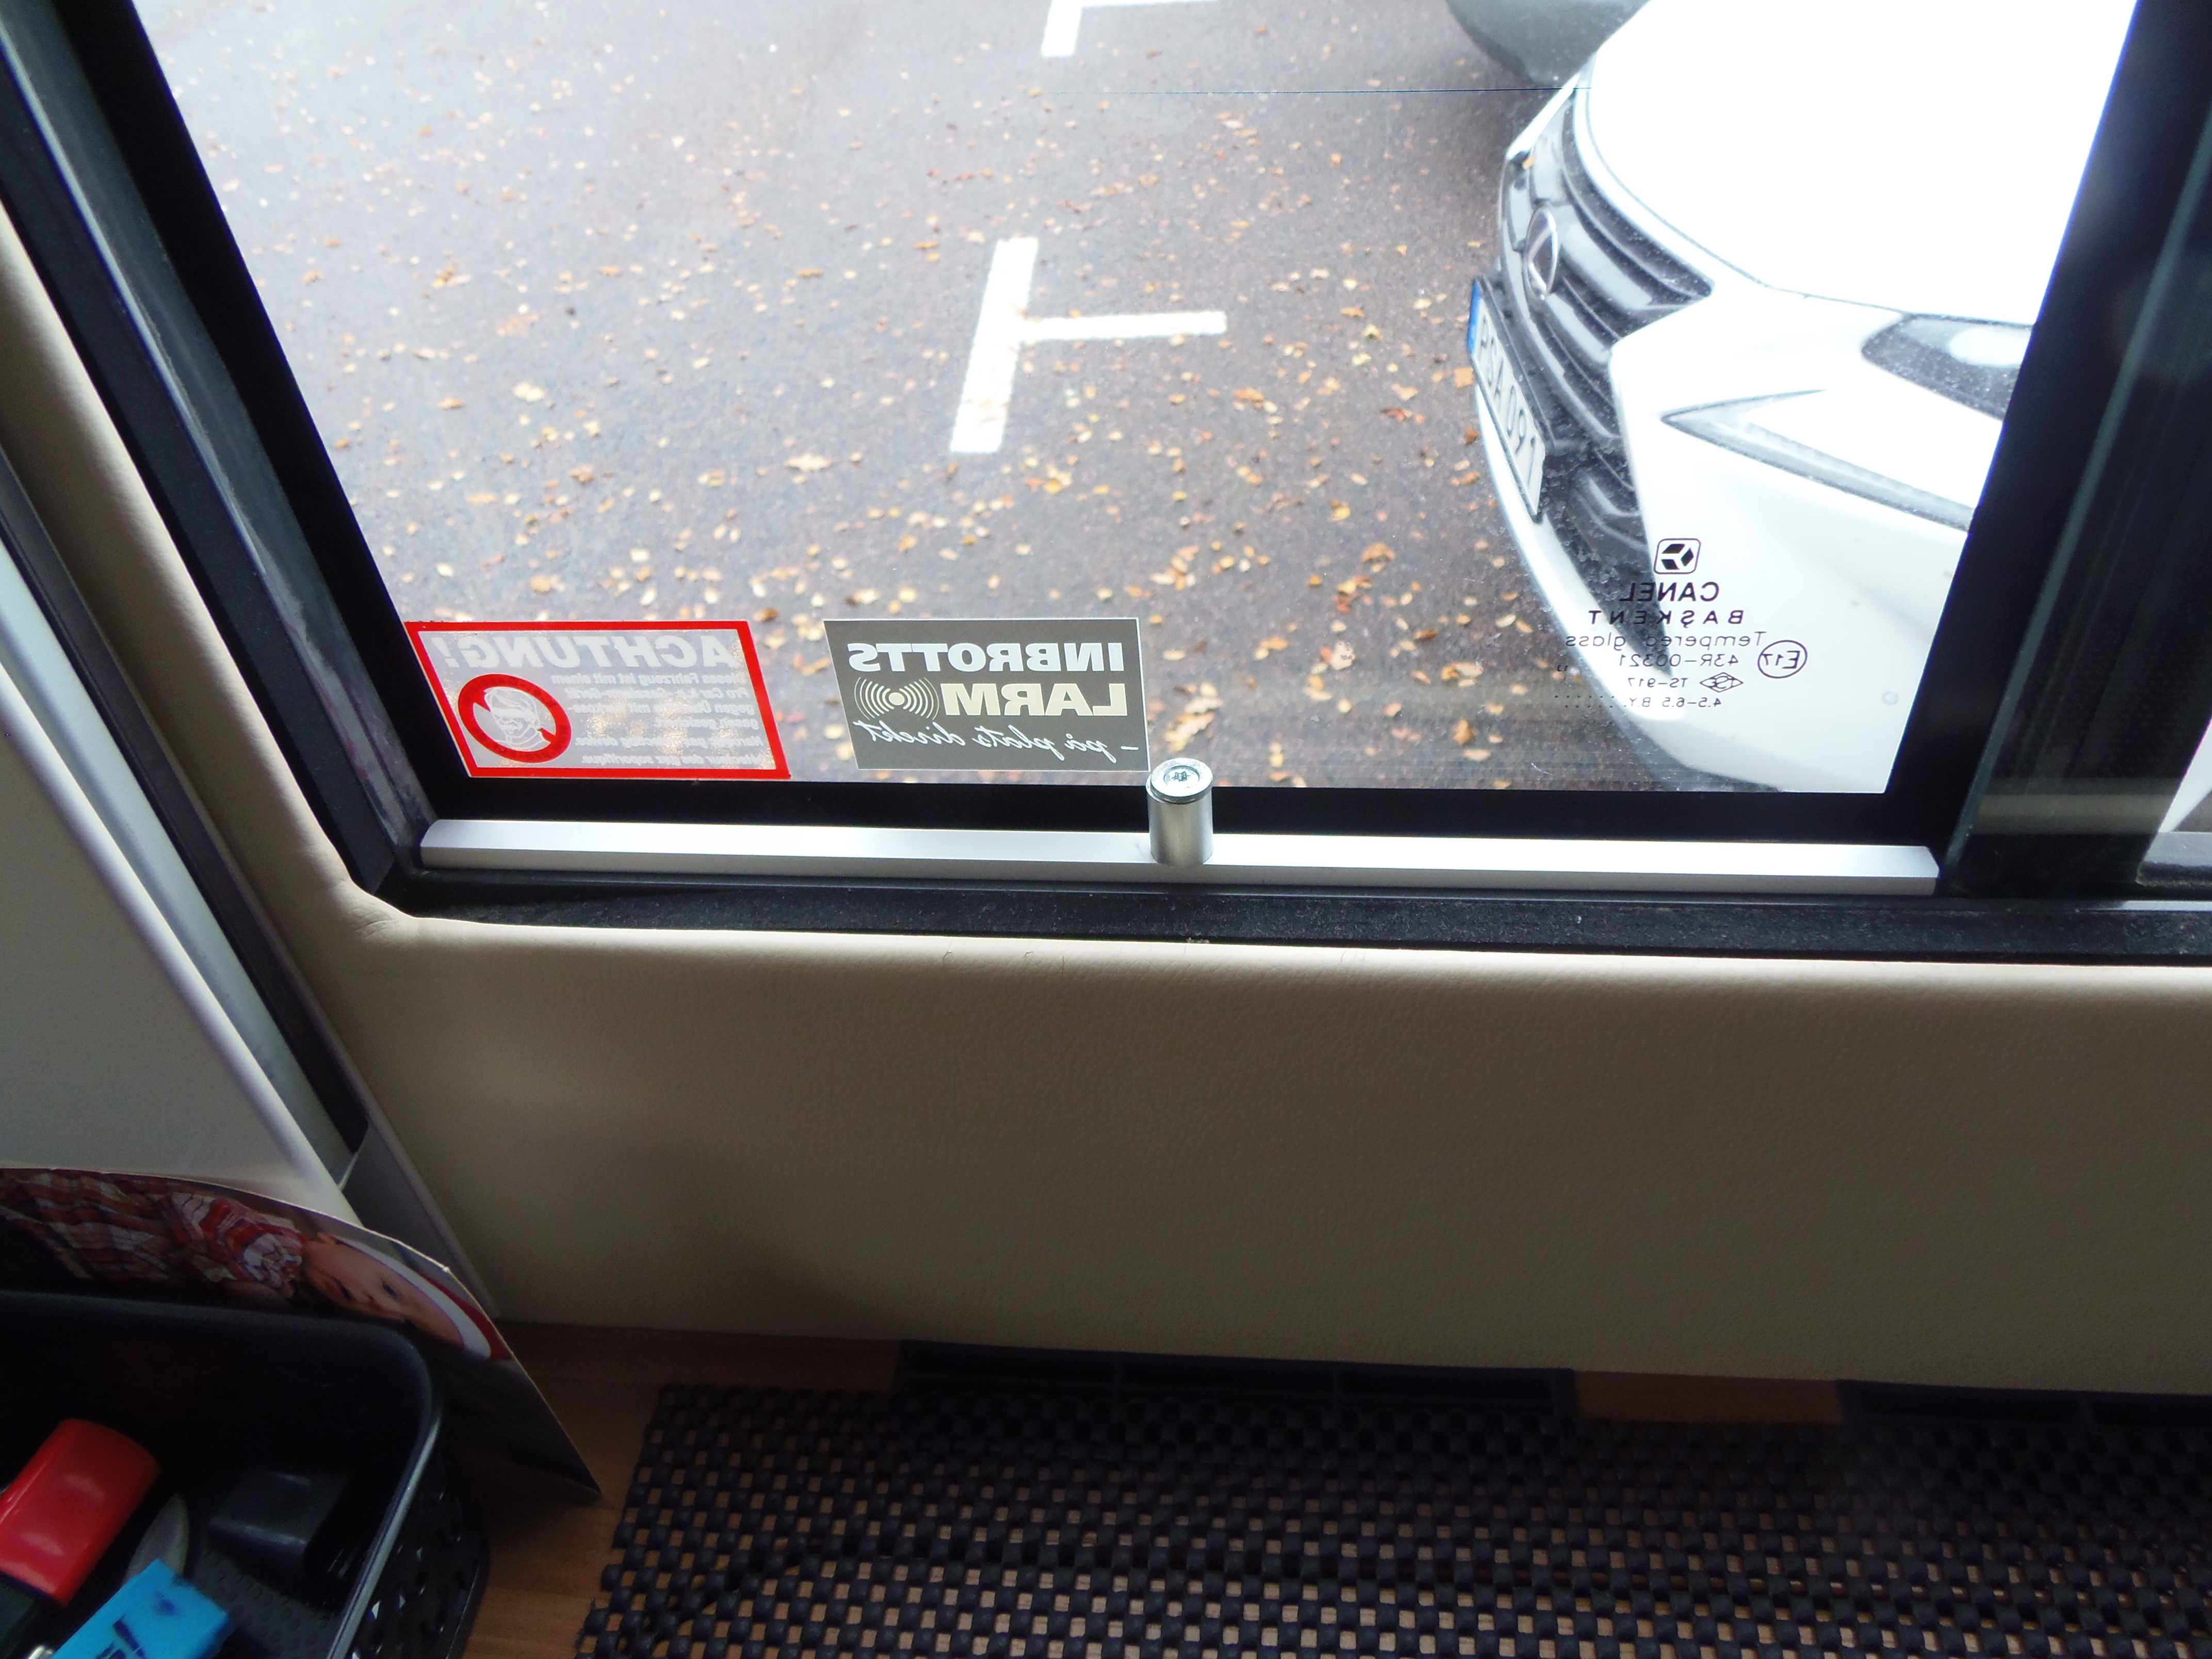
Lägg en metallskena eller plaströr framför, så går det inte att skjuta upp fönstret

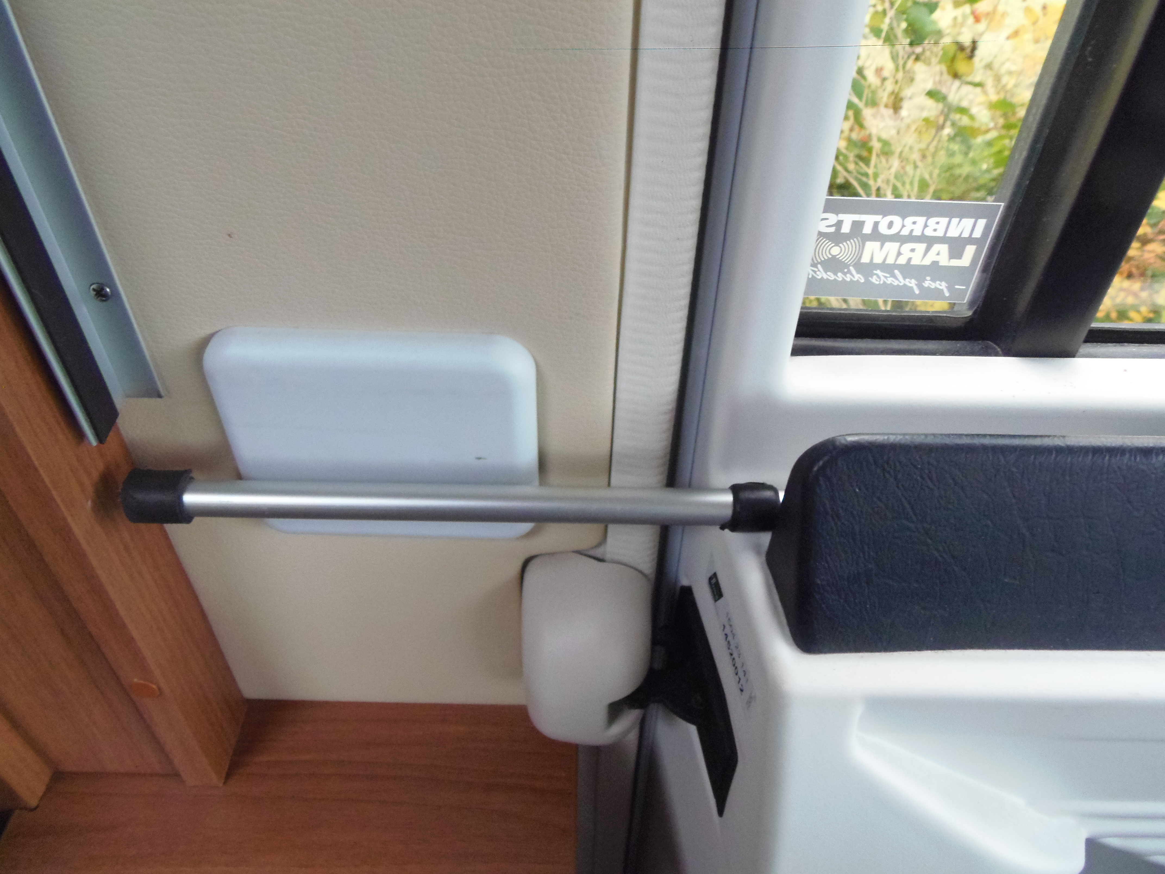
3: Om det finns en list i överkant på förardörren, (helintegrerad bil) kan man tillverka en effektiv spärr av en bit aluminiumrör där man trycker i en bit gängad stång och virar lite gummitape runt, så det inte skramlar. Lätt att lägga på plats och att ta bort.

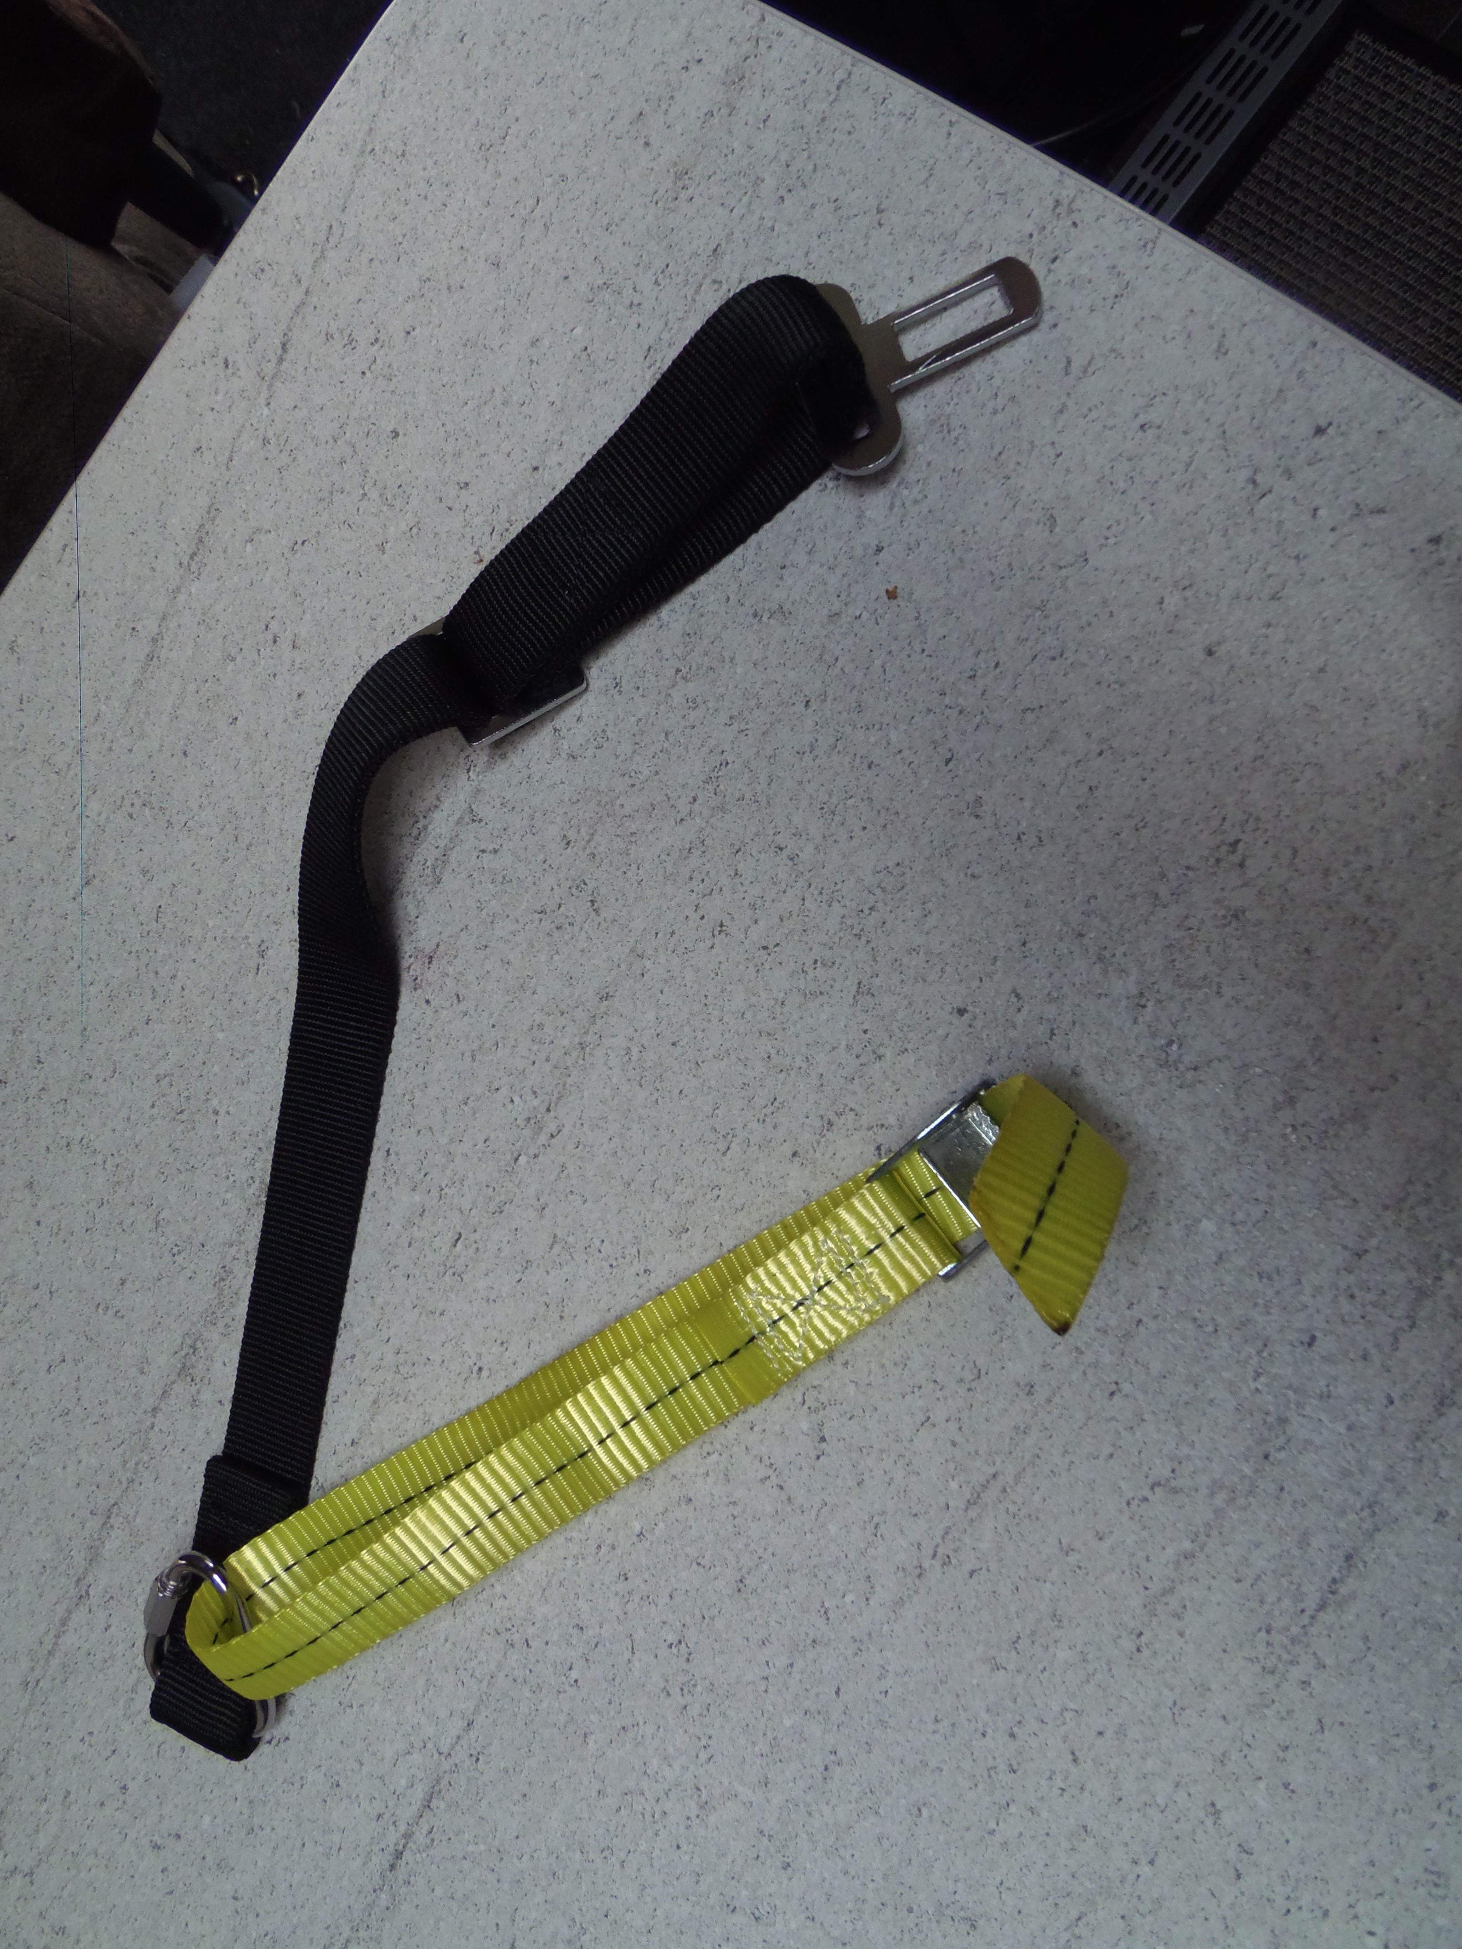
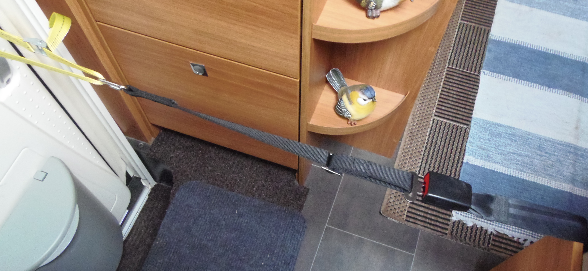
4: Spärra bodelsdörren inifrån på natten. Det ska vara lätt och snabbt att ta sig ut ändå. Köp ett hundkoppel som kopplas till säkerhetsbältet. Ta bort den del som hunden skall ha på sig. Då återstår den del som kopplas i det fasta bälteslåset, och ett sådan finns till höger i soffan. Förläng runt handtaget i dörren med ett spännband. Går lätt att frigöra genom att trycka på knappen vid bälteslåset vid soffan

5: Mekaniska stödben
Ofta är man tvungen att ligga på knä (oavsett underlag) för att hitta skruven under bilen. Det går betydligt lättare om man köper ett 2 meters elrör med diameter 32 mm och ett par klammer till dito.
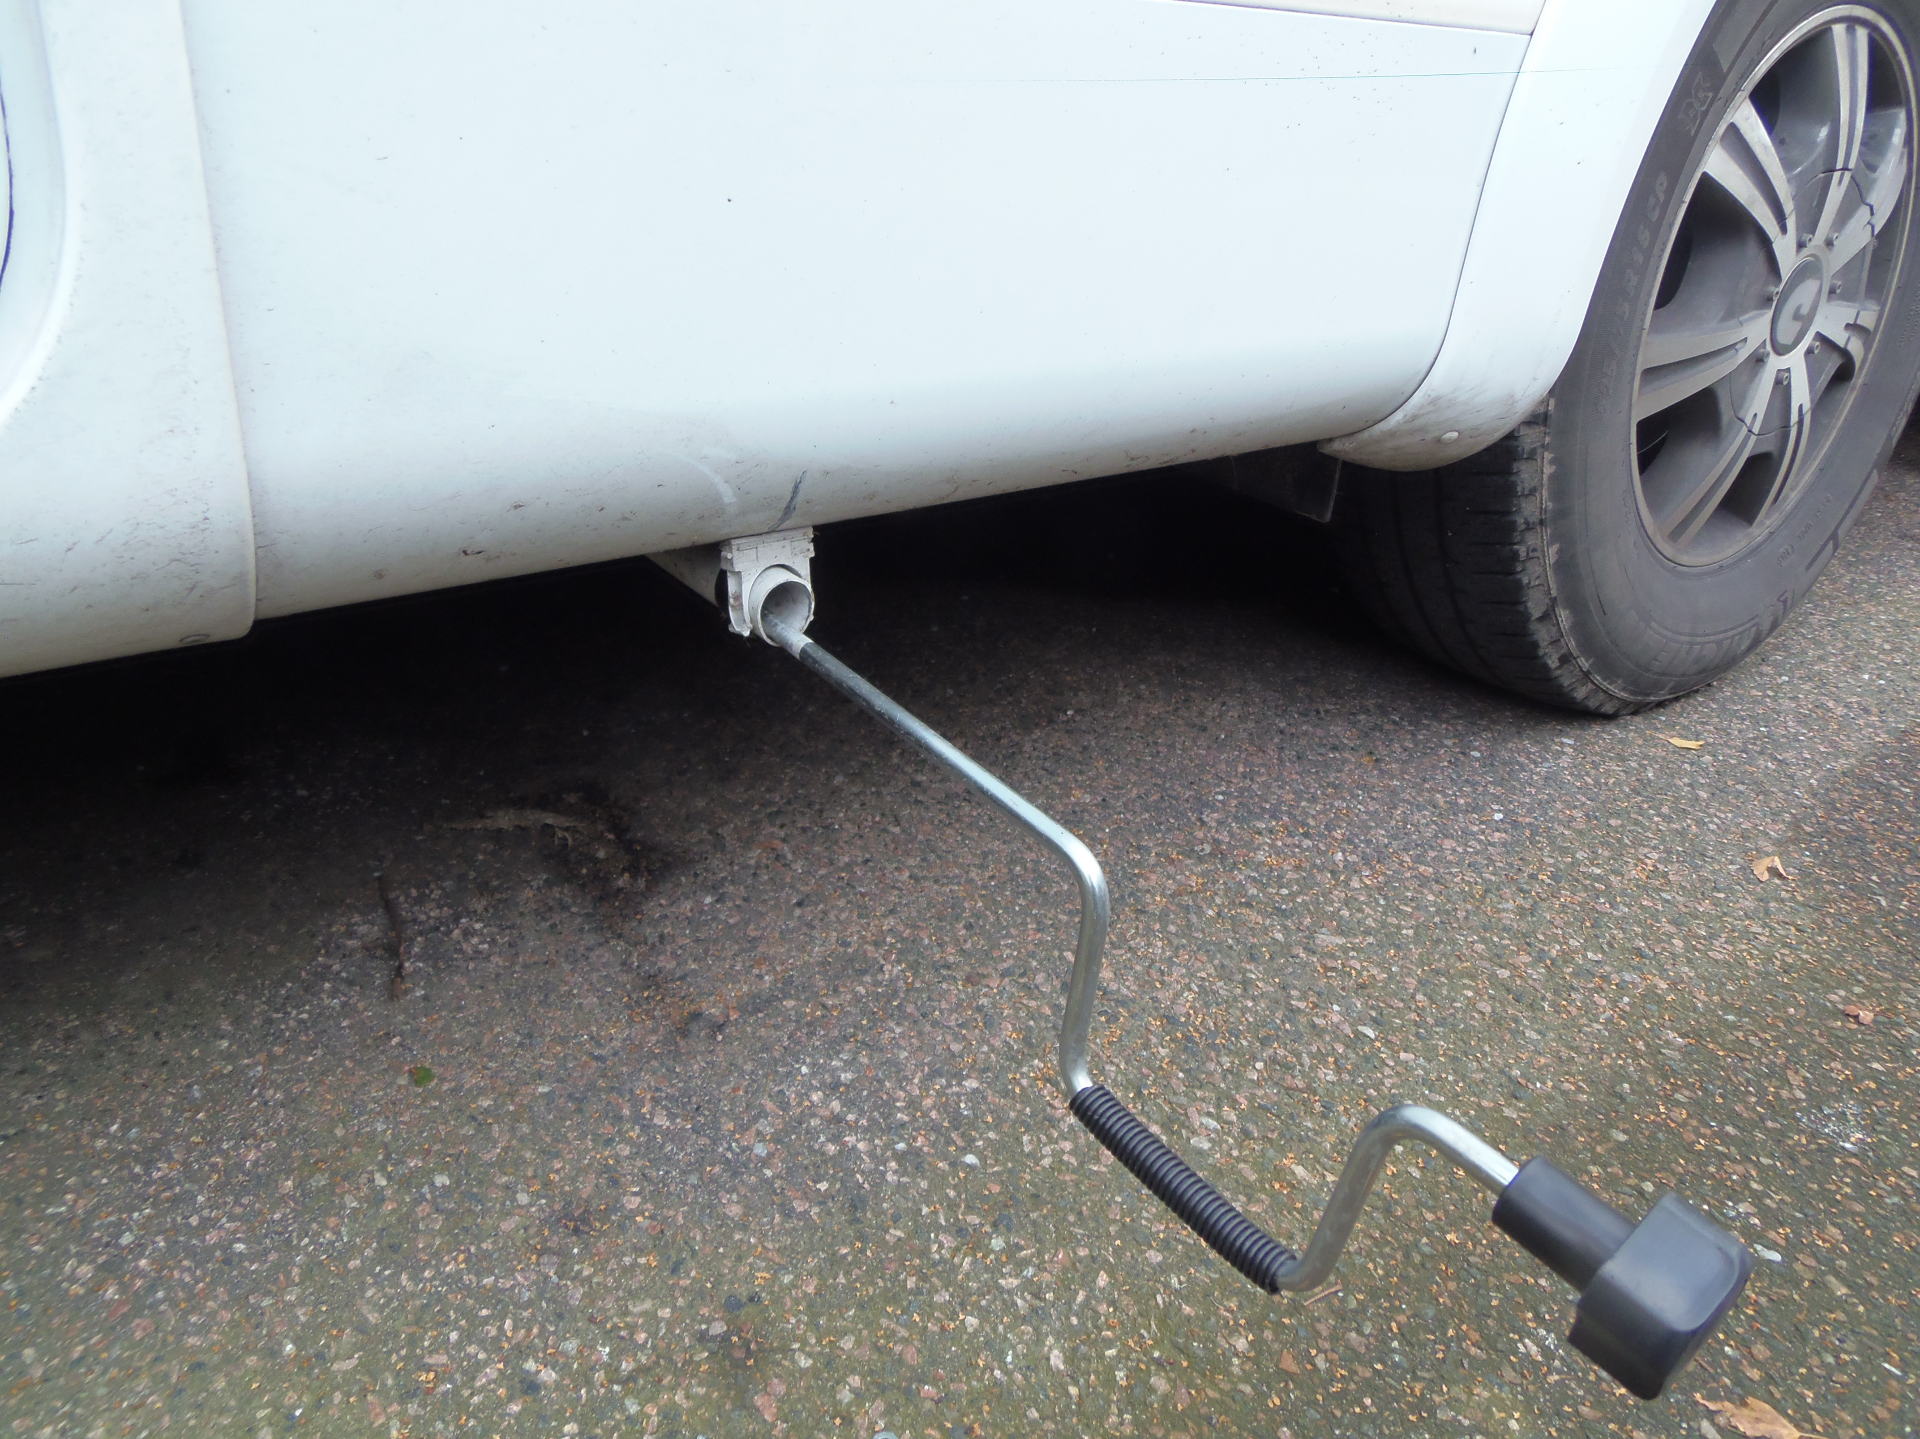
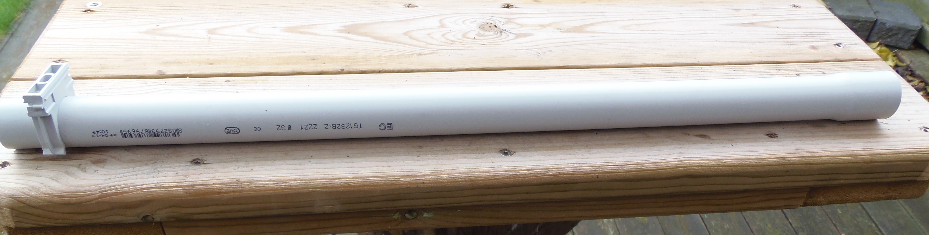
Kapa till rören så att de precis sticker ut vid sidan. Kryp för sista gången in och vira gummitape längst in på bulten ( så att röret inte skramlar). Kanten på bilen är att stål. Skruva en plåtskruv i klämman och tryck dit röret. Snabbt och enkelt och inga smutsiga knän mer.

Skicka gärna runt Era egna tips, det är alltid någon som har nytta av dem.

Hälsningar

Thomas Granbom

